|  |  |  |  |  |  |  |  |  |  |  |
| --- | --- | --- | --- | --- | --- | --- | --- | --- | --- | --- |
| |  |  |  | | --- | --- | --- | |  |  |  | | МИНОБРНАУКИ РОССИИ | | | | Федеральное государственное бюджетное образовательное учреждение  высшего образования  **«МИРЭА – Российский технологический университет»**  **РТУ МИРЭА** | | |   Институт Информационных технологий | |
|  | |
| Кафедра Математического обеспечения и стандартизации информационных технологий | |
|  | |
|  | |

|  |  |
| --- | --- |
| **ОТЧЕТ ПО ПРАКТИЧЕСКОЙ РАБОТЕ № 2** | |
| **по дисциплине** | |
| **«Технологии разработки программных приложений»**  **Тема: «Основы работы с Bash Scriptами»** | |
|  | |
| Выполнил студент группы ИКБО-30-22 | Сенькевич Г.Д. |
| Принял преподаватель | Петрова А.А. |

|  |  |  |
| --- | --- | --- |
| Лабораторная работа выполнена | «__»_______202__ г. | *(подпись студента)* |
|  |  |  |
| «Зачтено» | «__»_______202__ г. | *(подпись руководителя)* |

Москва 2024

**СОДЕРЖАНИЕ**

Задание 3

Выполнение заданий 5

Часть 1. Базовые Bash скрипты 5

Часть 2. Развертка и запуск проекта при помощи Bash Script 11

Вывод 14

Задание

Цель работы: получить навыки по написанию скриптов на Bash.

Часть 1. Базовые Bash скрипты

1. Напишите сценарий, который выводит дату, время, список зарегистрировавшихся пользователей, и uptime системы и сохраняет эту информацию в файл.
2. Напишите сценарий, который выводит содержимое любого каталога или сообщение о том, что его не существует.
3. Напишите сценарий, который с помощью цикла прочитает файл и выведет его содержимое.
4. Напишите сценарий, который с помощью цикла выведет список файлов и директорий из текущего каталога, укажет, что есть файл, а что директория.
5. Напишите сценарий, который подсчитает объем диска, занимаемого директорией. В качестве директории можно выбрать любую директорию в системе.
6. Напишите сценарий, который выведет список всех исполняемых файлов в директории, для которых у текущего пользователя есть права на исполнение.

Часть 2. Развертка и запуск проекта при помощи Bash Script

1. Определение зависимостей проекта

Любой проект зависит от ряда библиотек, которые предоставляют тот или иной функционал. Для развертывания приложения необходимо, чтобы данные библиотеки были установлены в том окружении, где предполагается это самое развертывание.

На основании этого для начала необходимо определить, какие зависимости имеет проект. По ссылке https://www.dropbox.com/s/ija7ax3sj6ysb0p/blocknote-master.tar.gz расположен проект для скачивания. Будет скачан архив с непонятным названием, распаковать его можно при помощи команды tar -xvf имя_архива имя_директории_для_распаковки. Проект написан на языке программирования Python. Необходимо составить список зависимостей проекта в виде requirements.txt файла. Данный файл содержит в себе список библиотек, которые необходимо установить в окружение для запуска приложения. Подробнее про составление данного файла можно почитать по ссылке https://semakin.dev/2020/04/requirements_txt/.

Зависимости в Python можно определить по import’ам в файлах, однако некоторые библиотеки включены в стандартную библиотеку языка, поэтому также необходимо будет определить, является ли библиотека внешней или же встроенной в язык.

2. Создание виртуального окружения

Python позволяет создавать так называемое виртуальное окружение. Данное окружение представляет из себя отдельную копию Python с собственным набором библиотек. Оно позволяет работать с проектами не загрязняя основной интерпретатор ненужными глобально, то есть для всей системы, библиотеками. Подробнее про создание такого рода окружений можно прочитать по ссылке https://ru.hexlet.io/courses/python-setup- environment.

Необходимо на основании составленного в прошлом шаге списка команд написать скрипт скачивания указанного в прошлом шаге проекта с последующим созданием виртуального окружения и настройкой его под проект, то есть установкой всех необходимых библиотек.

3. Написание скрипта запуска приложения на новой системе

Bash-скрипты позволяют создать с нуля всё необходимое окружение в системе начиная с установки самого python и всего необходимого ПО для запуска приложения и заканчивая запуском самого приложения.

Для начала необходимо установить python 3. Сделать это можно при помощи команды sudo apt install python3.

Далее необходимо загрузить к себе на машину проект по данной ссылке https://bit.ly/3u7LRU7 при помощи утилиты wget и распаковать при помощи той же команды, что указана в первом пункте.

После этого необходимо воссоздать полученное на прошлом этапе виртуальное окружение со всеми зависимости.

Затем необходимо запустить проект из виртуального окружения при помощи следующих команд:

python manage.py makemigrations

python manage.py migrate

python manage.py runserver

Выполнение заданий

Часть 1. Базовые Bash скрипты

1. Сценарий, который выводит дату, время, список зарегистрировавшихся пользователей, и uptime системы и сохраняет эту информацию в файл.

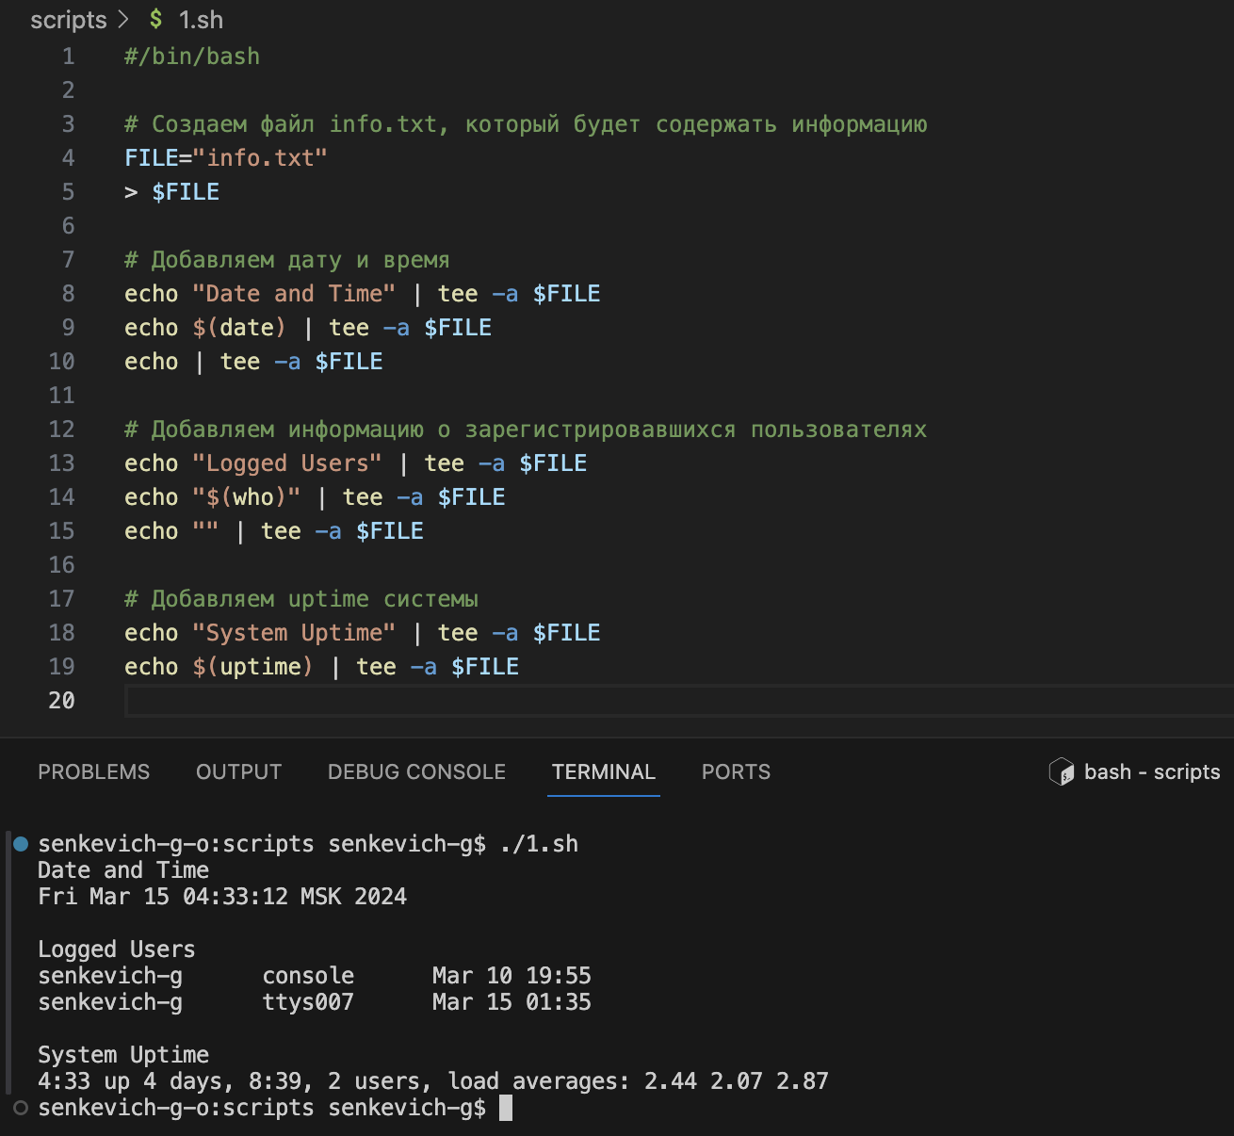

Рисунок 1 – Скрипт №1 и результат выполнения

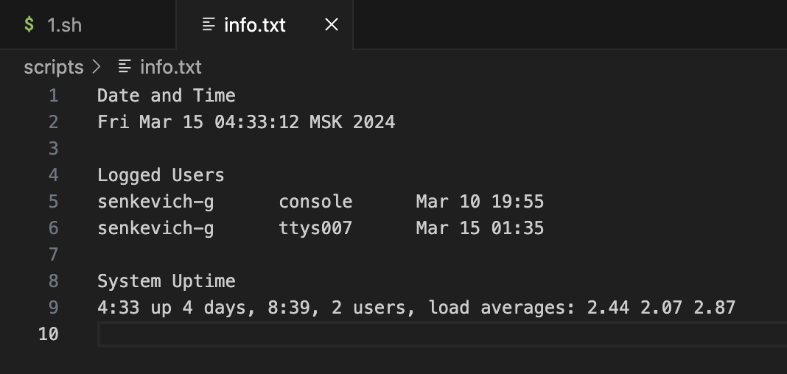

Рисунок 2 – Файл, полученный в результате выполнения скрипта №1

1. Сценарий, который выводит содержимое любого каталога или сообщение о том, что его не существует.

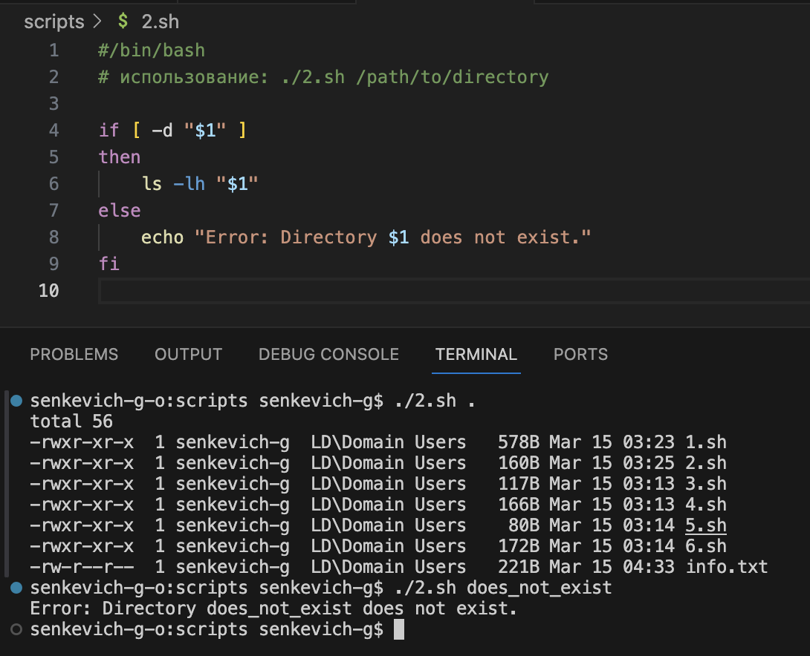

Рисунок 3 – Скрипт №2 и результат выполнения

1. Сценарий, который с помощью цикла прочитает файл и выведет его содержимое.

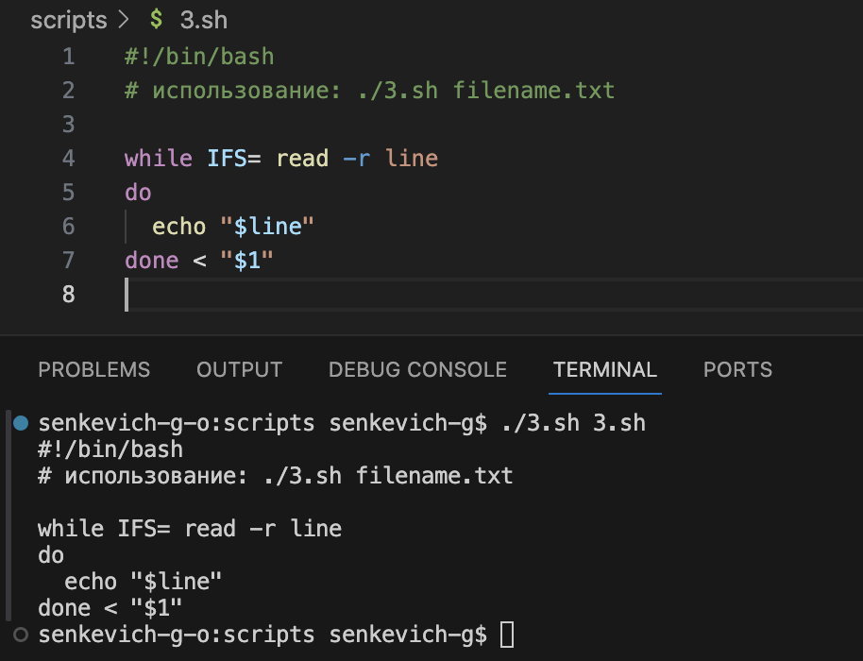

Рисунок 4 – Скрипт №3 и результат выполнения

1. Сценарий, который с помощью цикла выведет список файлов и директорий из текущего каталога, укажет, что есть файл, а что директория.

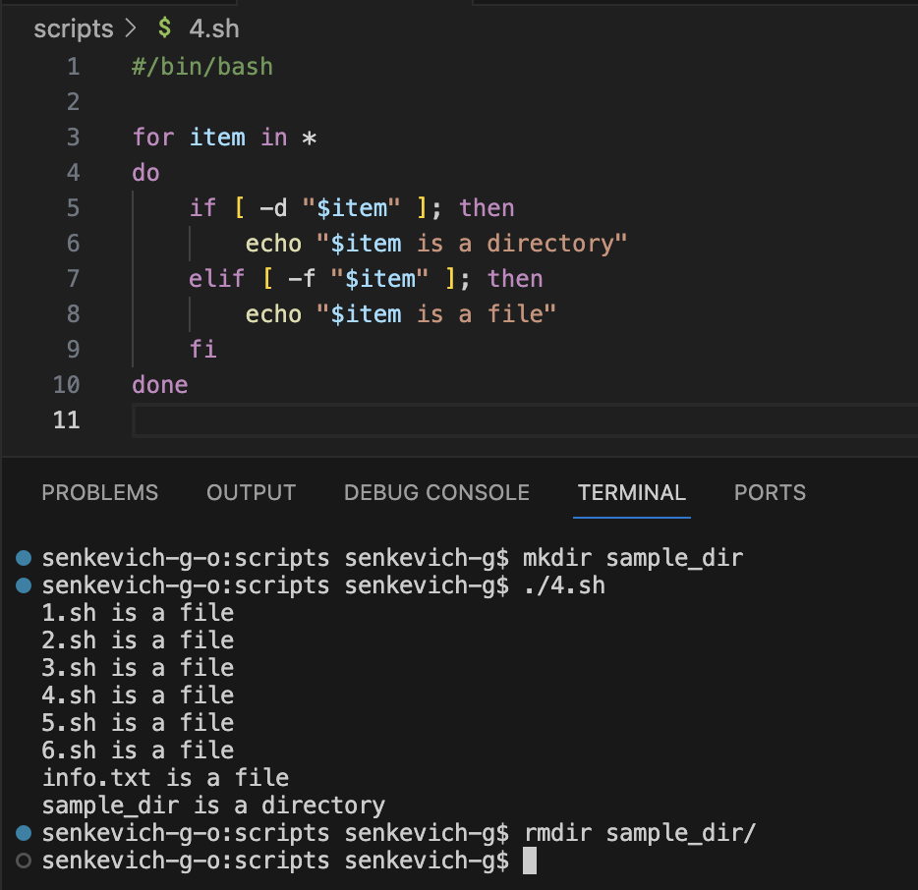

Рисунок 5 – Скрипт №4 и результат выполнения

1. Сценарий, который подсчитает объем диска, занимаемого директорией. В качестве директории можно выбрать любую директорию в системе.

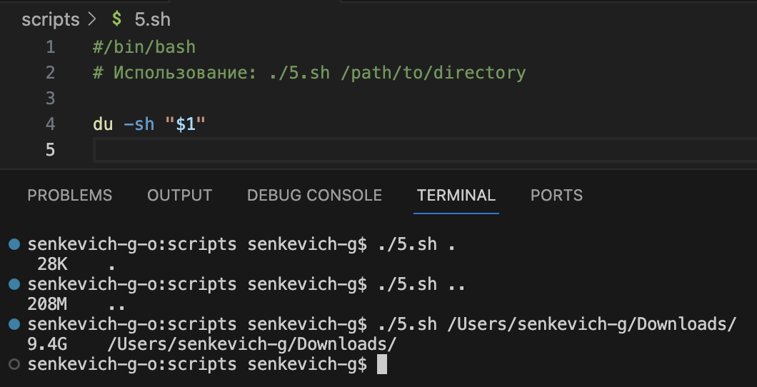

Рисунок 6 – Скрипт №5 и результат выполнения

1. Сценарий, который выведет список всех исполняемых файлов в директории, для которых у текущего пользователя есть права на исполнение.

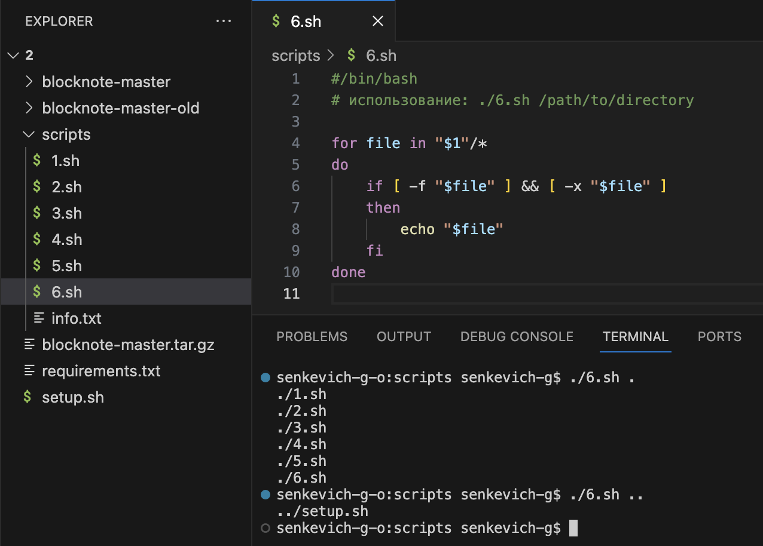

Рисунок 7 – Скрипт №6 и результат выполнения

Часть 2. Развертка и запуск проекта при помощи Bash Script

Просмотрим весь исходный код проекта и сформируем файл requirements.txt. с описанием зависимостей.

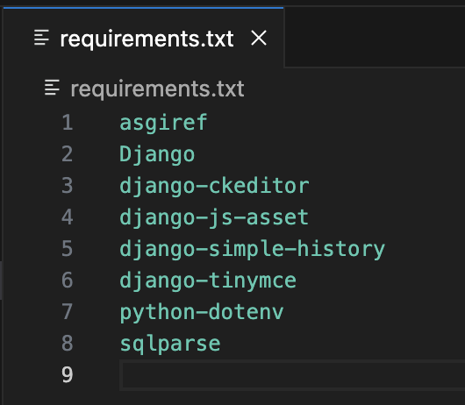

Рисунок 8 – Файл requirements.py

Напишем скрипт, выполняющий следующие действия:

1. Скачивание архива с проектом и его распаковка;
2. Перемещение requirements.txt в папку проекта и переход в неё;
3. Создание виртуального оркужения и установка зависимостей;
4. Запуск проекта.

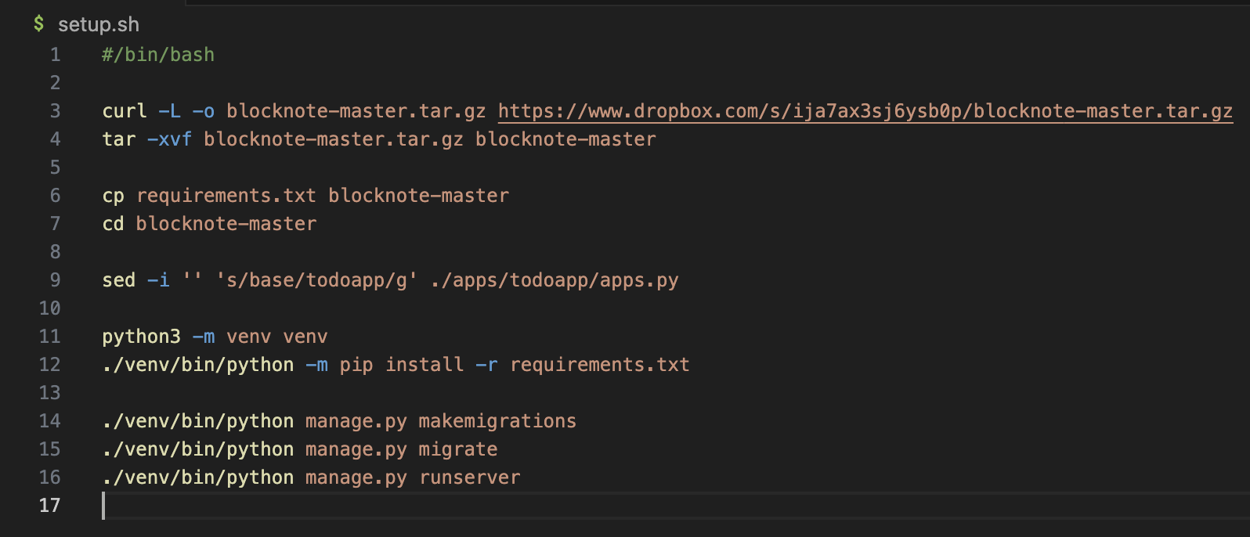

Рисунок 9 – Скрипт для развёртки проекта

Запустим скрипт и посмотрим на результат выполнения.

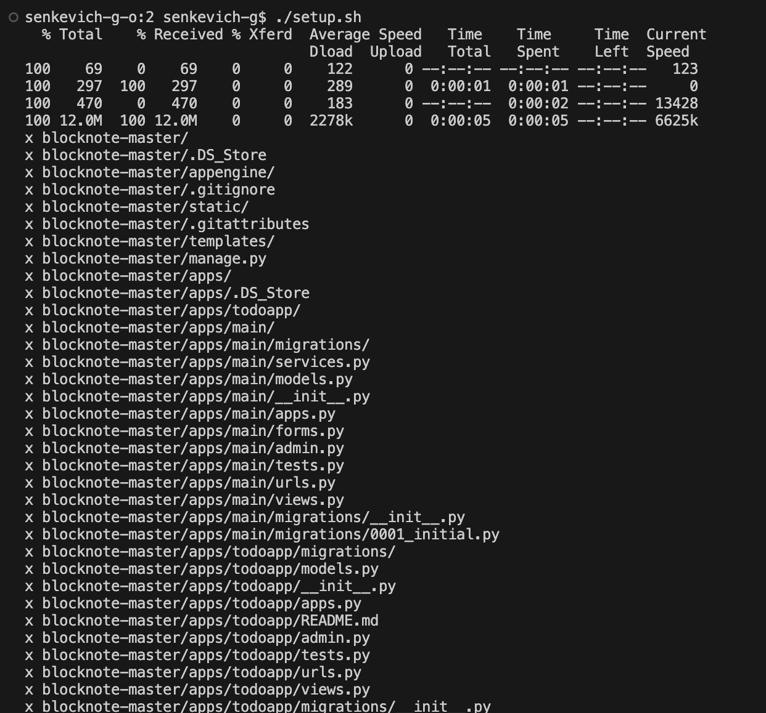

Рисунок 10 – Запуск скрипта (скачивание и распаковка архива)

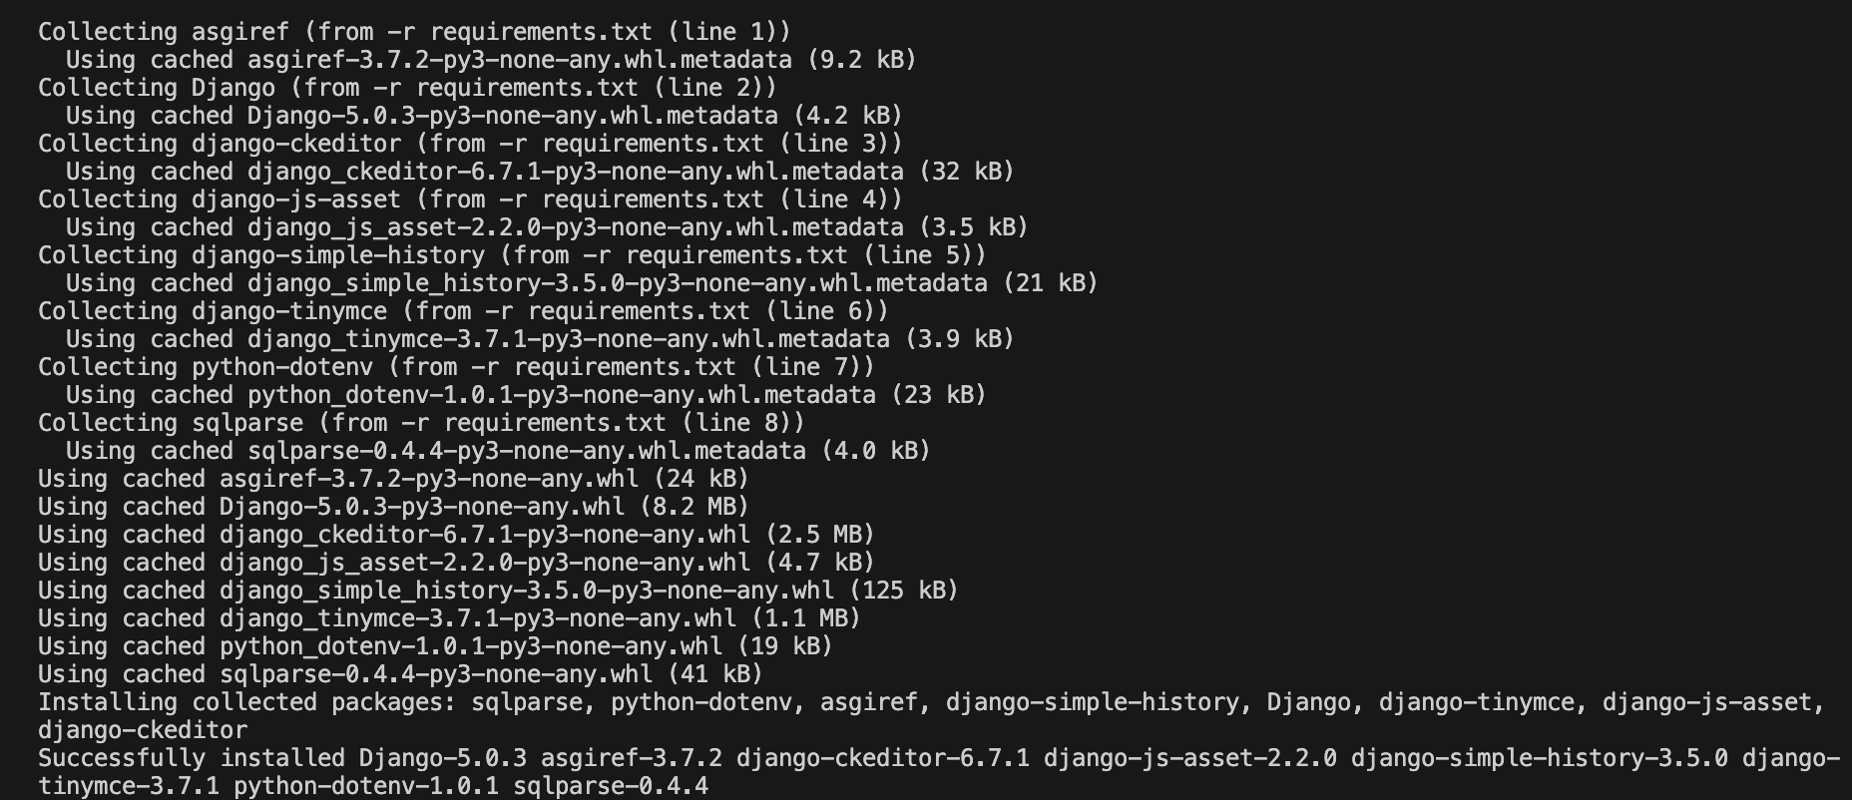

Рисунок 11 – Запуск скрипта (установка зависимостей)

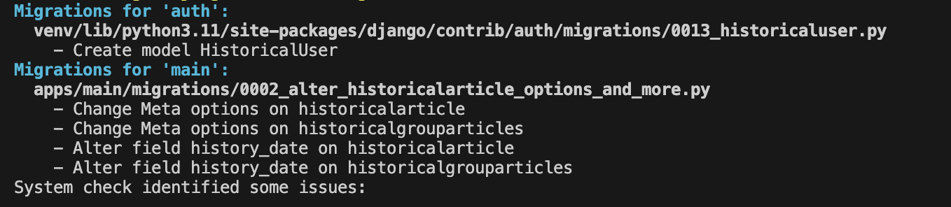

Рисунок 12 – Запуск скрипта (создание миграций)

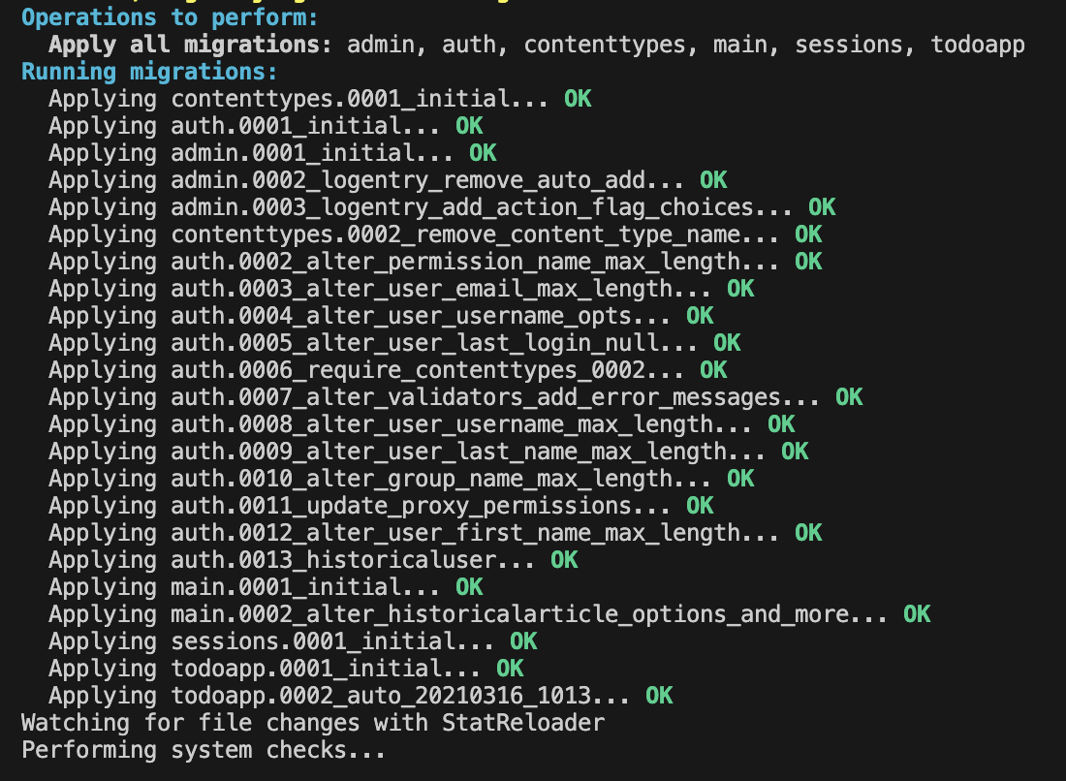

Рисунок 13 – Запуск скрипта (выполнение миграций)

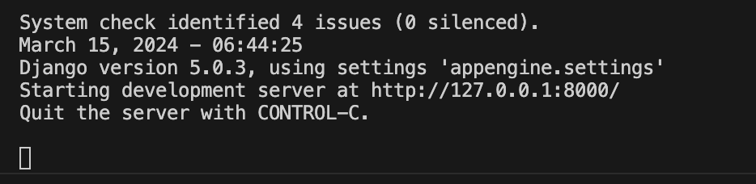

Рисунок 14 – Запуск скрипта (запуск сервера)

Вывод

В результате выполнения работы были получены навыки по написанию скриптом на Bash.